Выступление на методической секции
учителей математики общеобразовательных организаций
городского округа Саранск

Слайд 1
Добрый день, уважаемые коллеги!

Мы сегодня говорим о модернизации технологий и содержания предметов, но она невозможна без обеспечения высокого качества преподавания математики.

Качество образования – это ведущая и доминирующая идея, которую принимают и активно поддерживают все больше специалистов.

Что же понимают под качеством образования в школе?

Слайд 2

КАЧЕСТВО ОБРАЗОВАНИЯ В ШКОЛЕ – комплексная характеристика образовательной деятельности и подготовки обучающегося, выражающая степень их соответствия федеральным государственным образовательным стандартам, федеральным государственным требованиям и потребностям физического или юридического лица, в интересах которого осуществляется образовательная деятельность.
КАЧЕСТВО ОБРАЗОВАНИЯ – это процесс постоянного совершенствования. И состоит оно, прежде всего из высокого профессионализма педагогов, прочности знаний учащихся, хорошего материально-технического обеспечения образовательного процесса.
Как же повлиять на качество образования, идущему ежедневно на урок, учителю?
Каковы же факторы, оказывающие влияние на качество образования?
Получив приглашение к разговору на эту тему, невольно погрузилась в эту проблему, много читала, слушала вебинары.
А ответ на этот вопрос ,по – моему, такой: «На уроке должно быть интересно и понятно».
Конечно! Должно быть интересно!
Во-первых, роль личности учителя всегда была определяющей. Насколько он использует в профессиональной деятельности богатый научно- практический и жизненный опыт.
Во-вторых, чтобы идти «в ногу со временем» и давать интересные уроки учителю необходимо владеть информационными технологиями, методами активизации познавательной деятельности (создавать проблемные и игровые ситуации).
А вот как сделать, чтобы всем ученикам было на уроке понятно?
Что делать, если усвоение материала низкое?
Ограниченные возможности слабых учеников, которых пугают громоздкие правила, терминология, и которые в итоге теряют интерес к предмету, побуждают учителей обращаться к одному из эффективных подходов обучения - к мнемотехнике.

Слайд 3

Мнемоте́хника — совокупность специальных приёмов и способов, облегчающих запоминание нужной информации и увеличивающих объём памяти путём образования ассоциаций, связывание объектов с уже имеющейся информацией в памяти различных типов модификации для упрощения запоминания.
Мнемоника – наука легкого запоминания правил.
Мнемонику иногда обвиняют в том, что она приучает к чисто механическому запоминанию, без понимания сущности явления.
Но ведь одно ни в коем случае не отрицает другого.
Безусловно, изучая любой вопрос, прежде всего, объясняются и осмысливаются понятия, их взаимосвязь на хорошем математическом языке.
Но одно дело понять, а другое запомнить. Это разные моменты.
Человеческий мозг воспринимает и запоминает только образы. Он не предназначен для записи точной информации. Ее можно либо зазубрить, либо перекодировать, то есть преобразовать в образы.
В чем наш мозг поистине хорош, так это в обработке информации, процессах творчества и изобретательности.

Слайд 4

Процитирую Константина Дмитриевича Ушинского
«Учите ребенка каким-нибудь неизвестным ему пяти словам – он будет долго и напрасно мучиться, но свяжите двадцать таких слов с картинками, и он усвоит их на лету»
Мое глубокое убеждение, что учитель должен ставить высокую планку и для себя, и для ученика. Высокие требования к ученику обязательно дадут хороший результат.
Но если у ребенка плохо развита память и логическое мышление, низкий уровень учебной мотивации, выход – использовать мнемонические правила.
Пусть закономерность, которую мы устанавливаем, используя мнемонические правила, чисто внешняя, не раскрывающая и не объясняющая сути, но она помогает запомнить многие законы быстро и надолго.
Позвольте представить вашему вниманию опыт по использованию мнемонических приемов при обучении математике.
Слайд 5

Правила раскрытия скобок 6 класс
Избегать ошибок при раскрытии скобок помогает опорный сигнал,
основанный на том, что слова «плюс» и «перепиши» начинаются с одной той же буквы «п», а слова «минус» и «меняй» с буквы «м».
+ (a + b- c) = a + b - c
- (a + b - c) = - a- b +с
Слайд 6

Применение мнемотехники дает возможность переключения на ассоциации, игры, фантазии

Сложение и вычитание положительных и отрицательных чисел
«Плюсы – войны из войска положительных чисел, минусы - отрицательных ». Кто сильнее (модуль больше), тот и победил в примере. А убираются плюсы и минусы в равных количествах. Например -3-4+6. Значит: из отрицательного войска всего 7 войнов, а из положительного только 6. По шесть убираем. Победили отрицательные числа. Ответ -1.

-3-(-5)
Ученики долго путаются, но мнемоническое правило «минус на минус даёт плюс»

Слайд 7

Умножение чисел 6 класс
Положительный человек – это "+", и он, конечно, ваш друг.
Отрицательный человек – это "–", он, безусловно, враг. Верно ведь? А теперь обратимся к арифметическим действиям:
1. ( + ) • ( + ) = ( + )
друг вашего друга – ваш друг
2. ( + ) • (-) = (-)
друг вашего врага – ваш враг
3. (-) • (+) = (-)
враг вашего друга – тоже ваш враг
4. (-) • (-) = ( + )
враг вашего врага – ваш друг.
Слайд 8

Линейное уравнение 6-7 класс
Ассоциация: «Мы идем в гости – мы переодеваемся» помогает запомнить правило, что при переносе слагаемых в другую часть уравнения, знаки этих слагаемых меняем на противоположные. Знак равенства – это символический «порог», через который мы перешагиваем.
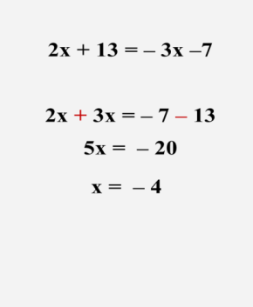
Слайд 9

Неравенства

Изучая неравенства в 8 классе, слабые дети часто путают знаки «>» и «<» и допускают ошибки при изображении на координатной прямой множества чисел, удовлетворяющих неравенству вида х>а или х<а .
Для предупреждения ошибок, предлагаю учащимся мысленно пририсовать отрезок к знаку неравенства так, чтобы получилась стрелка, которая и указывает направление штриховки

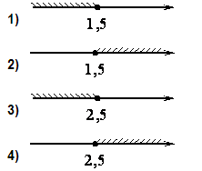
Слайд 10

Очень много ассоциаций можно придумать, изучая тригонометрию.

Мнемонические правила для запоминания
тригонометрических определений и формул

Определения синуса и косинуса острого угла прямоугольного треугольника в 8 классе очень похожи, разница в одном слове «противолежащий» или «прилежащий» катеты. Некоторые ученики путаются в этих определениях. Облегчает запоминание определения синуса и косинуса следующая фантазия:

Синус острого угла в прямоугольном треугольнике — это отношение противолежащего катета к гипотенузе:
Косинус острого угла в прямоугольном треугольнике — отношение прилежащего катета к гипотенузе:

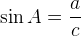

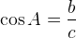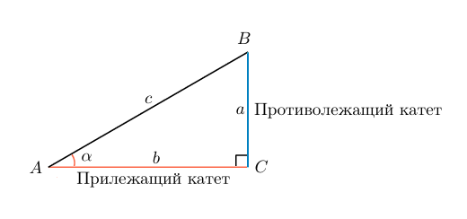
Слайд 11

В старших классах не все запоминают теоретический материал. Опыт показывает, что старшеклассники с легкостью вспоминают мнемоприемы на уроках повторения и систематизации пройденного, при подготовке к ЕГЭ

Четность тригонометрических функций

Косинус «обжора, с животиком» проглатывает знак, остальные выплевывают

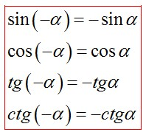
Общие решения для тригонометрических уравнений
Во всех формулах стоит πn, а в формуле с арккосинусом 2πn. Опорное слово - 2. В этой же формуле стоят 2 знака в начале.

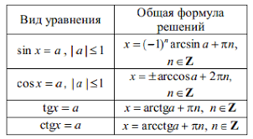

Слайд 12

Правило пяти пальцев
Значения синуса и косинуса для «хороших» углов от до легко запомнить по правилу «Пяти пальцев»
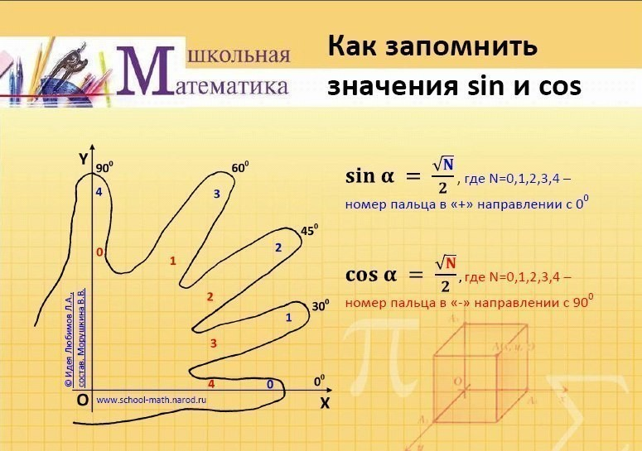

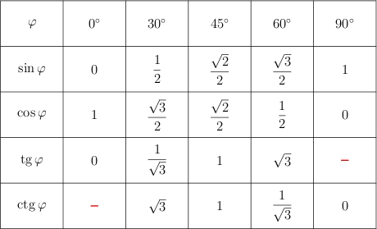
Слайд 13

Формулы приведения
Правило лошади или правило китайского болванчика
При применении формул приведения запоминаем порядок:
1) определяем знак исходной функции,
2) определяем необходимость изменения названия функции по правилу «китайский болванчик».

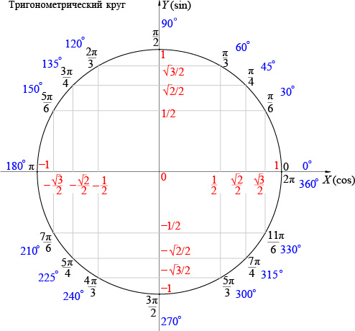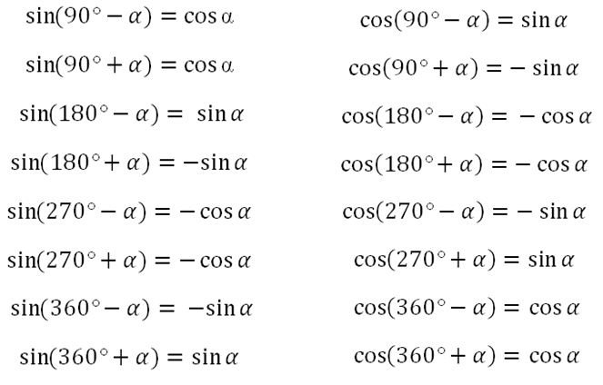
Слайд 14

Задание

- Найдите
- cos 240⁰ = cos (180⁰ + 60⁰)= - cos 60⁰ = - 0,5
- cos 240⁰ = cos (270⁰ - 30⁰)= - sin 30⁰ = - 0,5

Можно рассматривать всевозможные стихотворные формы мнемоники,
например:
«Биссектриса – это крыса, которая бегает по углам и делит угол пополам» или
«Медиана – обезьяна, лазает по сторонам и делит их пополам».
Мои ученики такие математические уловки называют на своем сленге
«лайфхак» - «хитрость жизни, полезный совет».
Слайд 15

А закончить свое выступление хочется словами немецкого математика Давида Гильберта, которые он адресовал своему ученику:
«Он стал поэтом – для математика у него не хватило фантазии».
Не претендуем на гений Гильберта, но чтобы научить ребенка математике учителю приходится фантазировать и изыскивать разные методы, а порой быть просто волшебником!
Успехов нам и бодрости духа!
Спасибо за внимание!

